APP VISITANTES
Manual De Usuario
Contenido

Iniciar Sesión …………………………………………………………………… | 3
Dashboard………………………………………………………………………. | 3
Gestión Visitas………………………………………………………………….. | 4
Registrar Visitas………………………………………………………………… | 5
Editar Visitas……………………………………………………………………. | 7
Ver Visitas………………………………………………………………………. | 7
Eliminar Visitas…………………………………………………………………. | 8
Marcar Salida Visitas…………………………………………………………… | 8
Consulta Visitantes……………………………………………………………… | 8
Histórico Visitas………………………………………………………………… | 9
Configuración – Instituciones…………………………………………………... | 9
Configuración – Motivos………………….……………………………………. | 10
Reporte Rango Fechas………………………………………………………….. | 11
Reporte Personas Visitadas……………………………………………………... | 12
Reporte Departamentos Visitados………………………………………………. | 13
Salir del Sistema………………………………………………………………... | 14

Iniciar Sesión

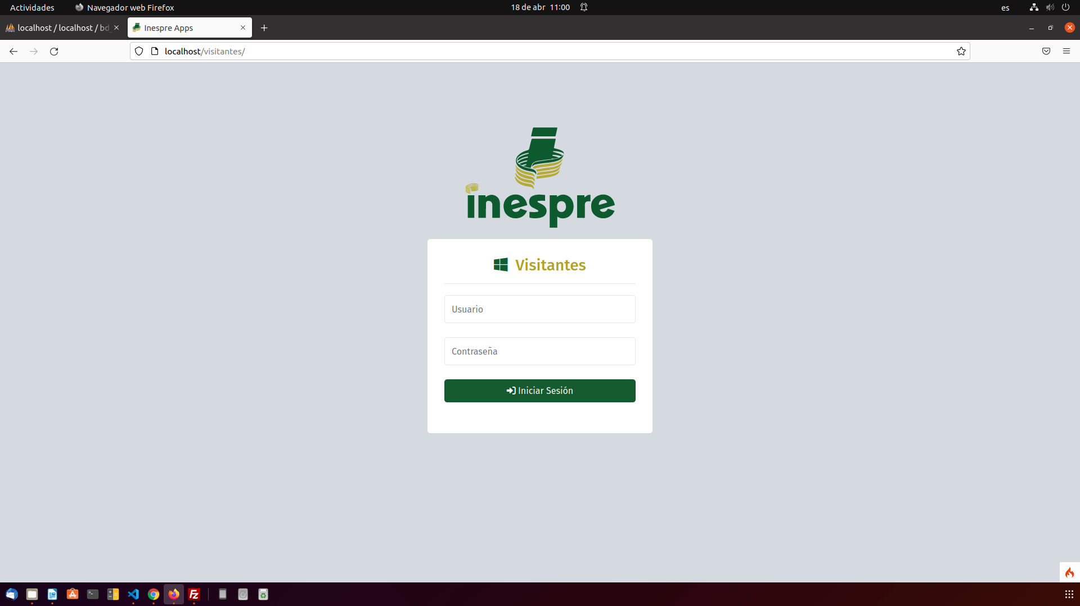
Para iniciar sesión en el sistema, digitamos el usuario y la contraseña asignada y a seguidas, tendremos la pantalla principal del sistema.

Dashboard

Luego de iniciar sesión, este es el tablero con informaciones sobre el sistema, donde tendremos el menú a la izquierda en el cual podremos acceder a las diferentes opciones que podemos realizar en el sistema.

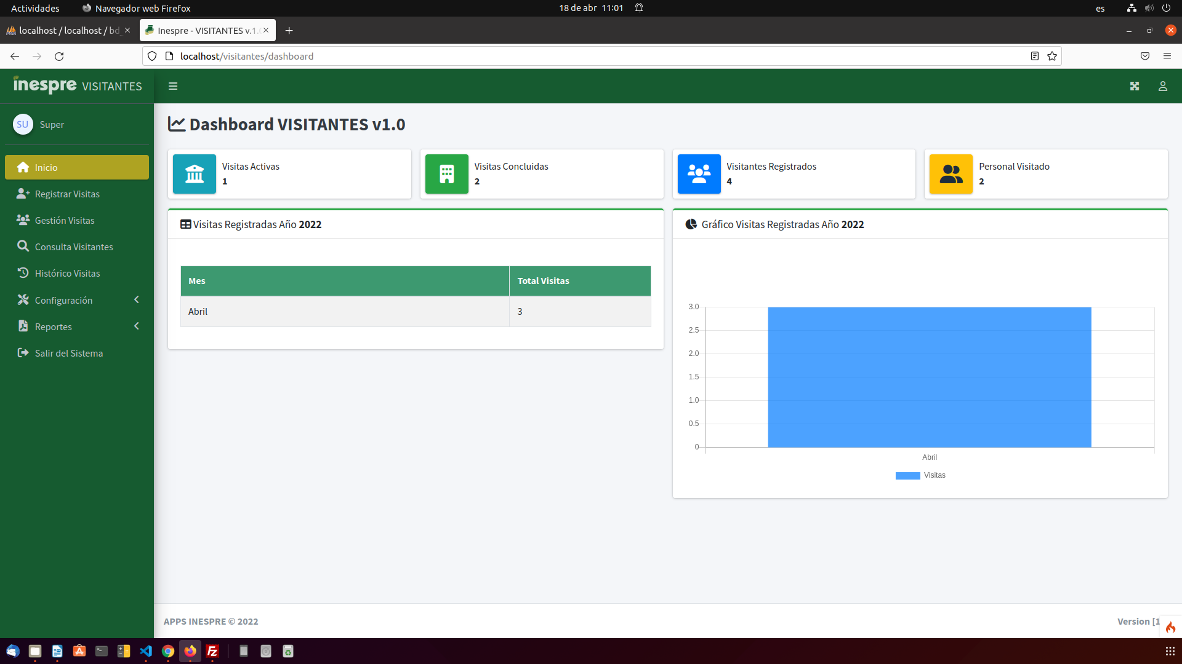

Gestión Visitas

En esta parte del sistema es donde podremos hacer la gestión y los procesos con las visitas que ya se encuentran registradas y están dentro del edificio. Como podemos ver en la pantalla al hacer click en el menú de Gestión de Visitas tendremos la siguiente pantalla con las siguientes opciones: Agregar Visitas, Ver Visitas, Editar Visitas, Imprimir el gafete de la visita y por último eliminar la visita. En la parte de buscar podemos filtrar la búsqueda por cada uno de los campos que se encuentran en la tabla.
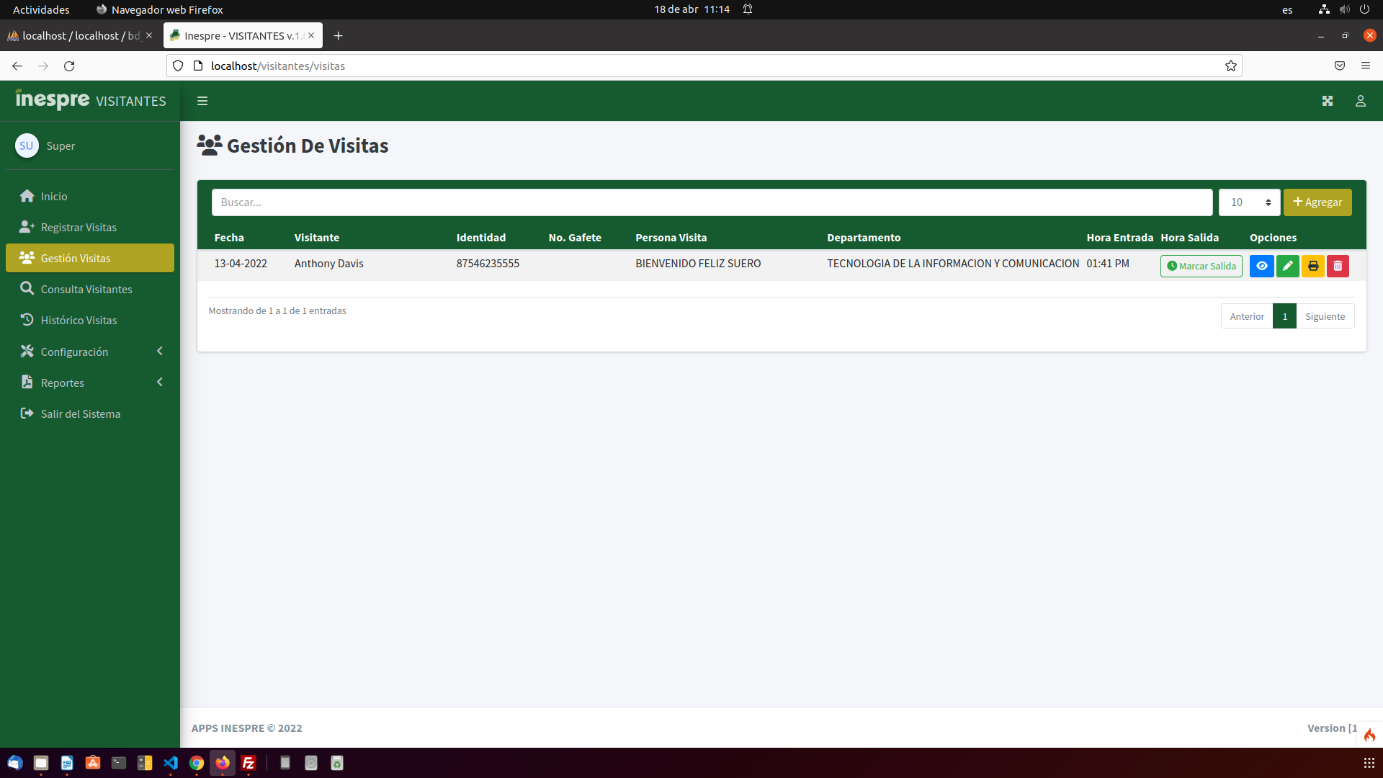

Agregar Visita: en esta parte podemos agregar una nueva visita.

Marcar Salida: donde podemos registrar la salida de la persona que actualmente se encuentra de visita en el edificio.

Ver Visita: donde podemos ver todos los detalles de la visita.

Editar Visita: donde podemos editar o modificar los datos de la visita.

Imprimir Gafete: donde podemos imprimir el gafete que lleva la visita al momento de acceder al edificio.

Eliminar Visita: Aquí podemos eliminar el registro de la visita seleccionada.

Registrar Visitas

Para acceder a registrar una visita en el sistema, simplemente debemos hacer click en el menú de Registrar Visita y nos saldrá una pantalla como esta, donde podremos llenar todos los datos pertinentes a la creación de un registro de visita al edificio, en los diferentes departamentos.

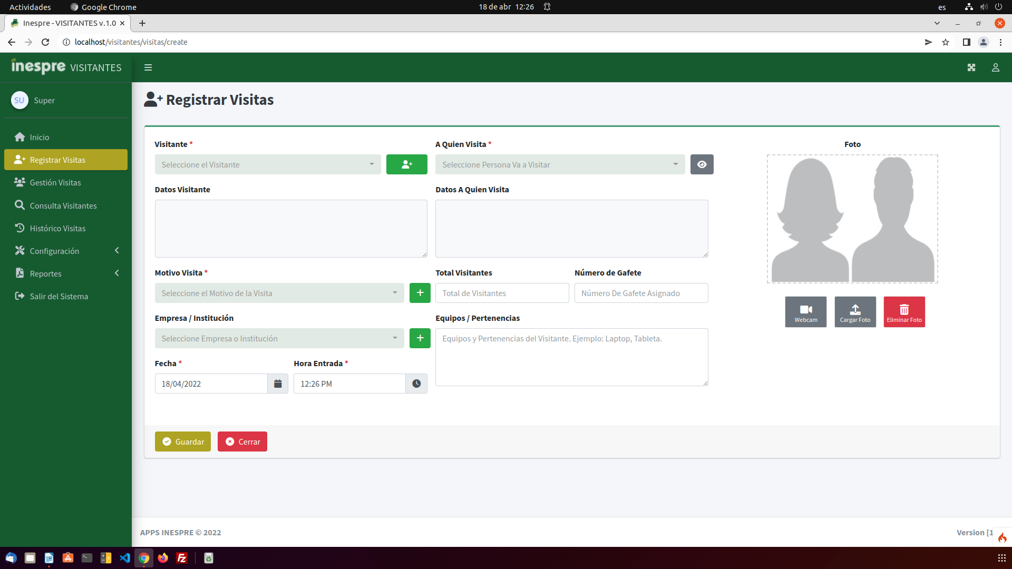
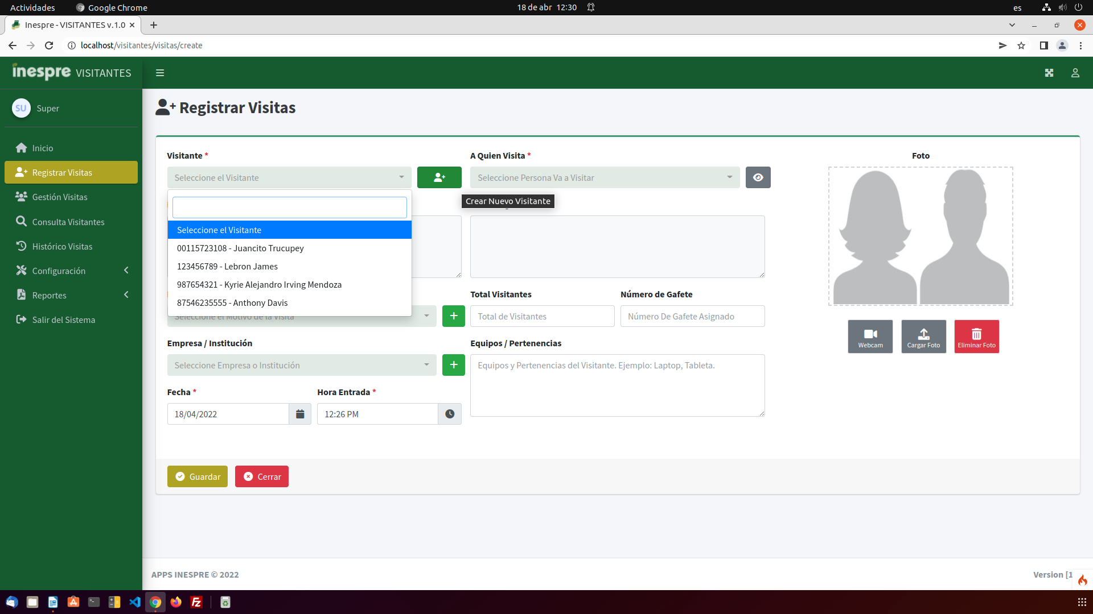
Visitante: Si el visitante ha estado en la institución anteriormente se selecciona del listado que aparece en el campo, pero si es un visitante nuevo procedemos a hacer click en el botón para crear el perfil del visitante nuevo y ya cuando este vuelva tener ese perfil registrado.
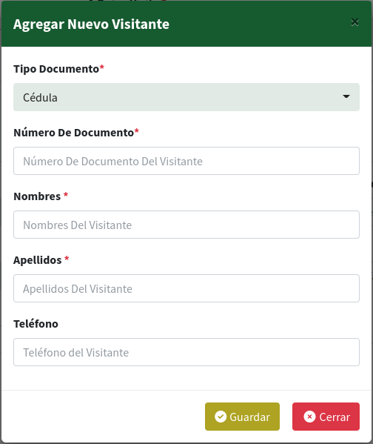

A Quien Visita: Seleccionamos la persona que va a visitar en la institución. En este campo están todos los empleados que actualmente pertenecen a la institución.

Datos Visitante: En este campo podemos ver todos los datos del visitante seleccionado.

Datos A Quien Visita: En este campo podemos ver todos los datos de la persona visitada.

Motivo Visita: Aquí seleccionamos de un listado el motivo de la visita, si el mismo no se encuentra procedemos a hacer click en el botón para agregar el motivo deseado.

Total Visitantes: Aquí registramos el total de visitantes que acompaña al Visitante principal.

Número de Gafete: Aquí podemos poner el número de gafete seleccionado, en caso de tener ya unos gafetes impresos para visitantes.

Empresa / Institución: En este campo se registra la empresa o institución de donde viene el visitante. Si es una visita personal el campo se puede dejar en blanco.

Fecha: En esta se registra la fecha de la visita.

Hora Entrada: En esta se registra la hora de entrada de la visita.

Equipos / Pertenencias: En esta parte se registra cualquier dispositivo que lleve consigo el visitante, como una Laptop, un proyector, una tableta, etc.

Foto: En esta parte tenemos dos opciones para registrar una foto, la primera es con la webcam, en caso de tener un webcam conectado a la pc, hacemos clic en este botón y automáticamente podemos tomar una foto con la cámara, y la segunda opción puede ser seleccionar una foto que ya esté guardada en nuestra pc. Finalmente tenemos el botón de eliminar foto, en el cual podremos eliminar la foto, si ya no la necesitamos.

Editar Visitas

Para editar una visita, vamos al menú de Gestión visitas y presionamos el botón editar de la visita seleccionada en la lista de visitas y nos saldrá una pantalla como la siguiente donde podremos editar todos los datos de la visita.

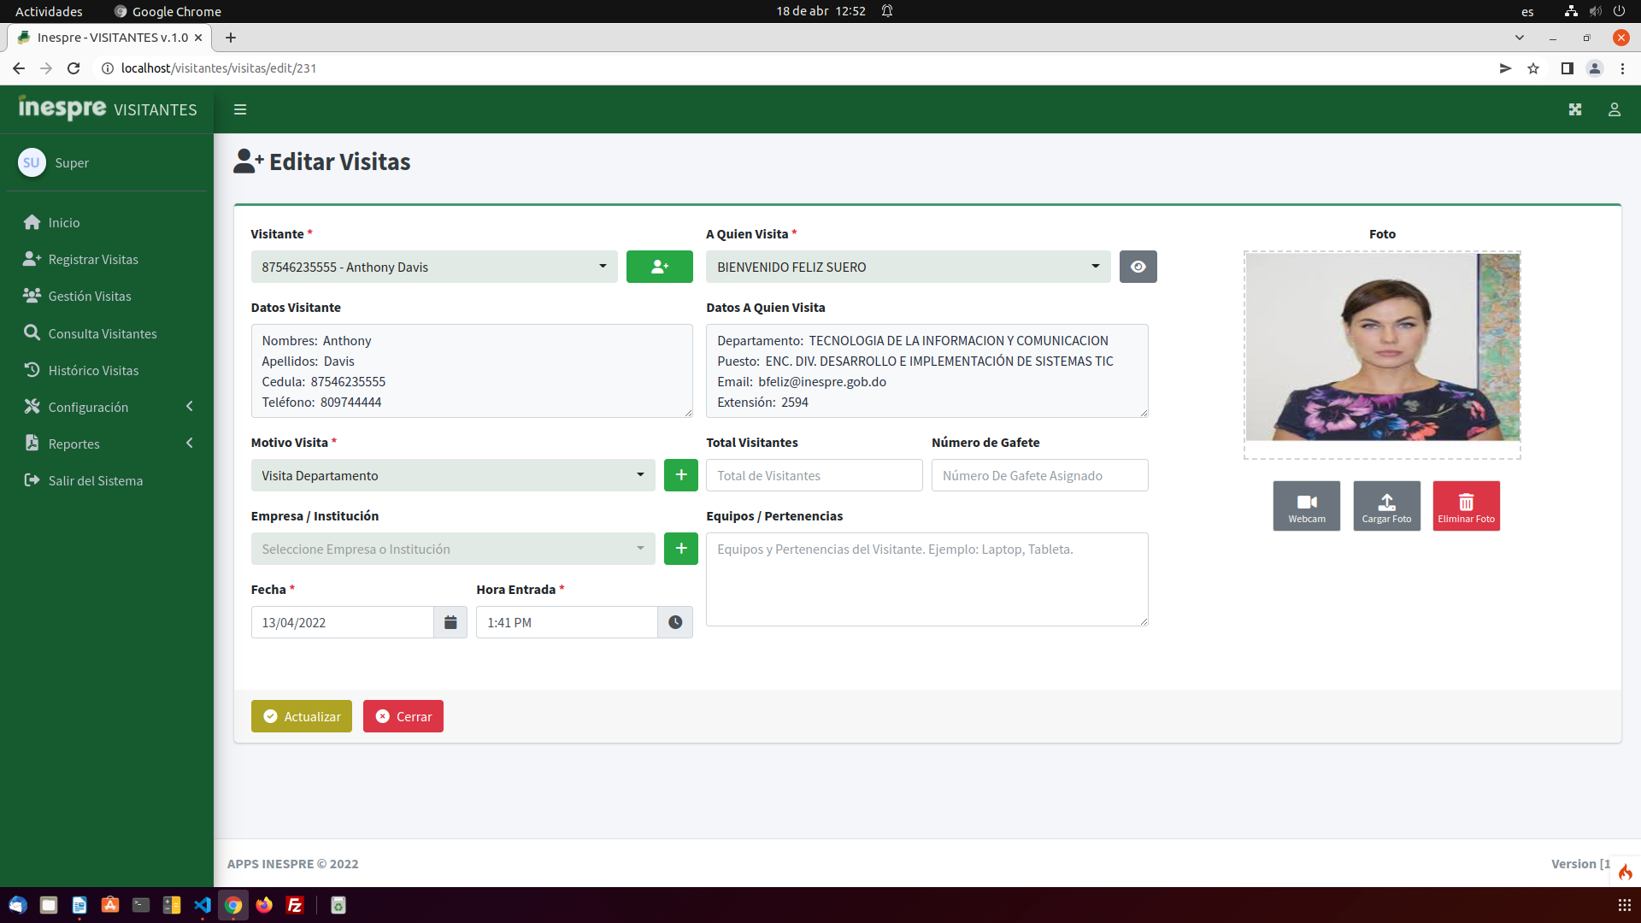
Al finalizar de editar los datos, presionamos el botón actualizar para guardar los cambios que realizamos al registro.

Ver Visitas

Para ver todos los datos de una visita, vamos al menú de Gestión visitas y presionamos el botón Ver visita de la visita seleccionada en la lista de visitas y nos saldrá una pantalla como la siguiente donde podremos ver todos los datos de la visita.
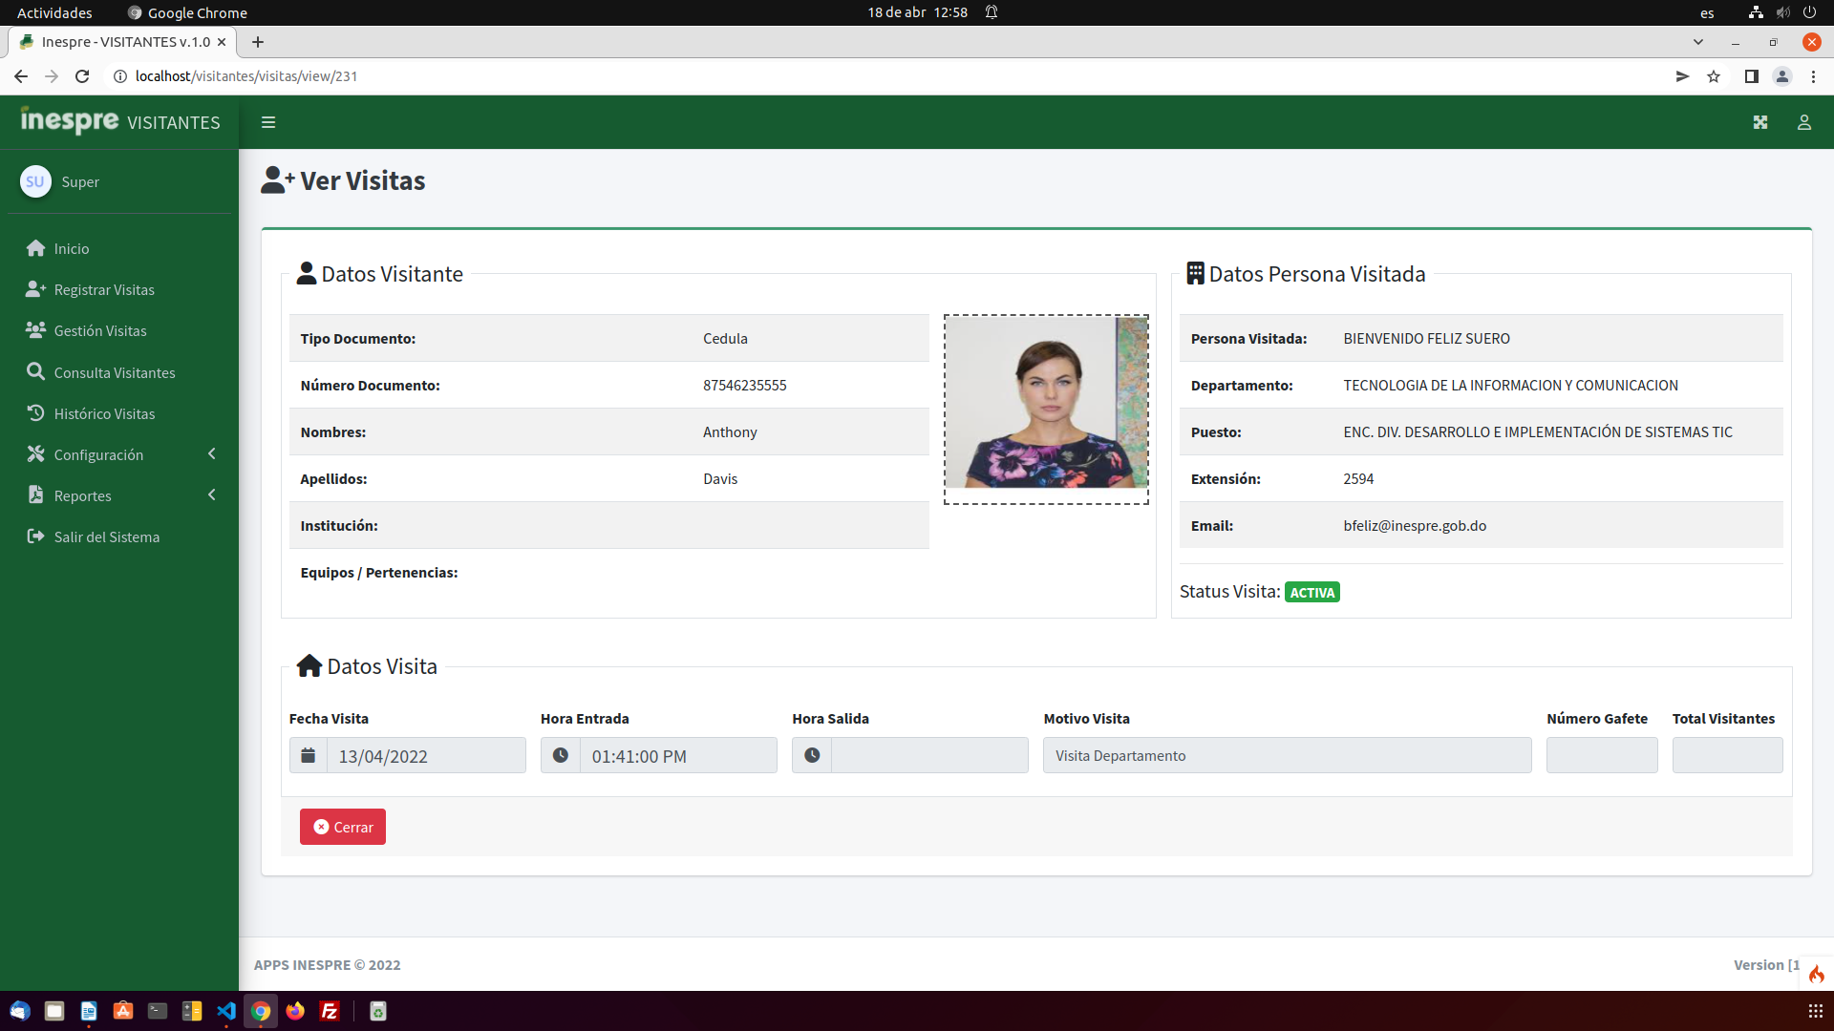

Eliminar Visita

Para eliminar una visita, vamos al menú de Gestión visitas y presionamos el botón Eliminar visita de la visita seleccionada en la lista de visitas y nos saldrá una pantalla para confirmar que deseamos borrar la visita y al presionar el botón Si, Eliminar, la misma quedará eliminada del sistema.

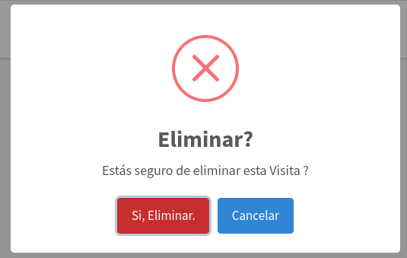

Marcar Salida Visitas

Para registrar la salida de una visita, vamos al menú de Gestión visitas y presionamos el botón Marcar Salida de la visita seleccionada en la lista de visitas y nos saldrá una pantalla como la siguiente donde podremos Dar salida al visitante de la institución.

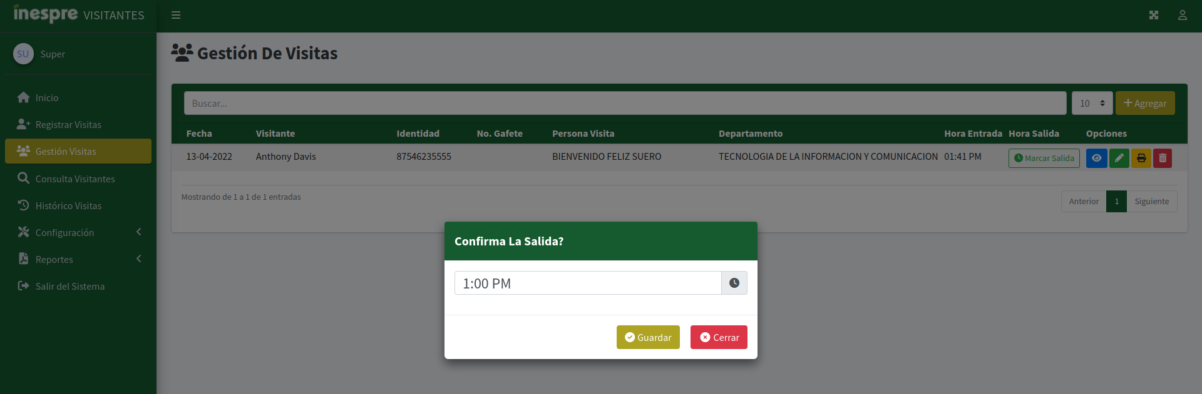

Consulta Visitantes

Para consultar un visitante hacemos click en el menú de Consulta de Visitantes y en el mismo podremos ver todos los datos de el visitante seleccionado.
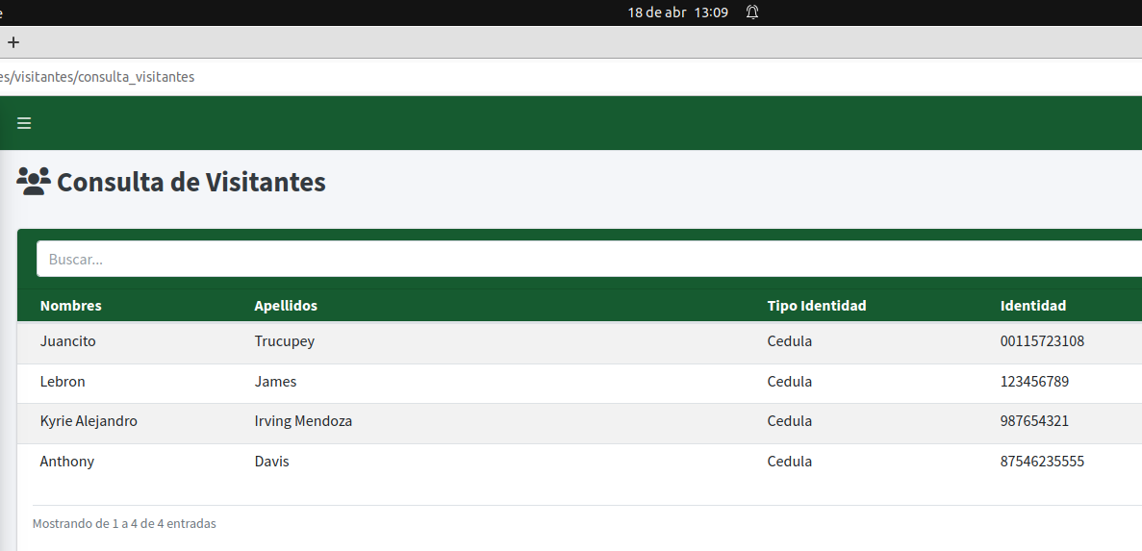
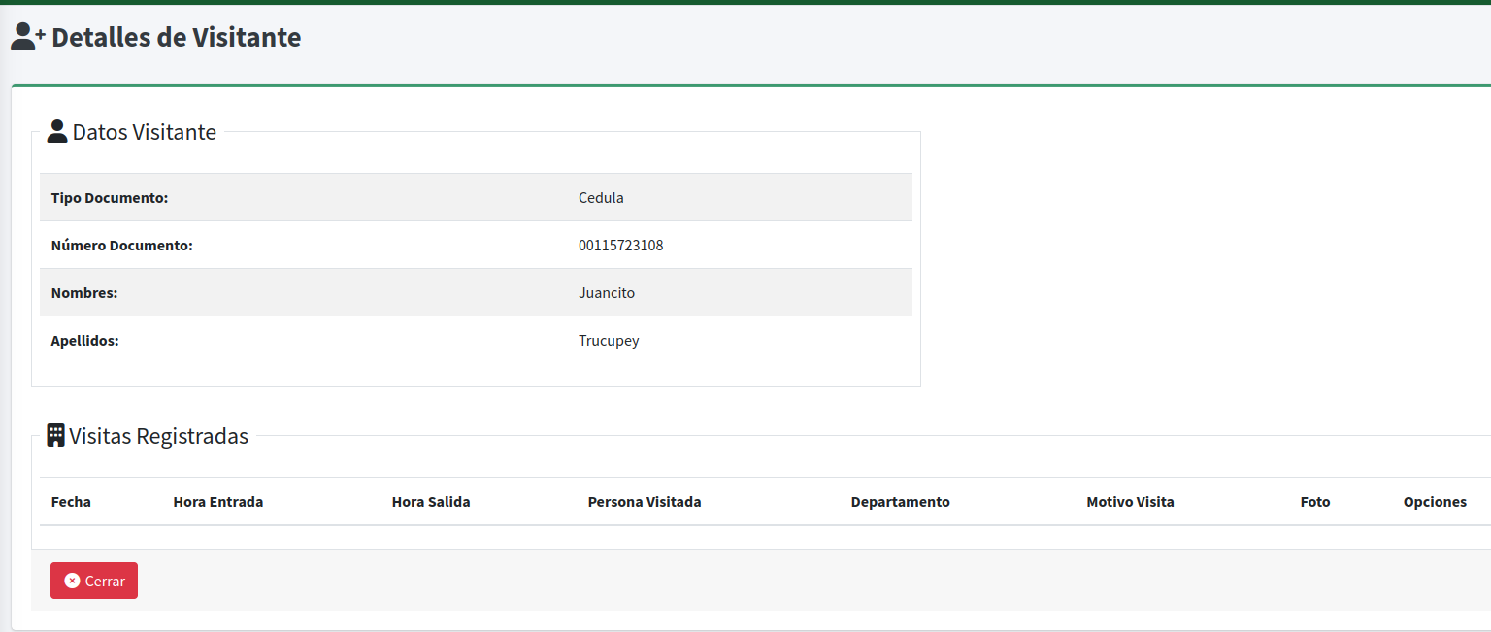

Histórico Visitas

Para ver los datos de las visitas que se han completado, es decir, que han cumplido el ciclo de entrada y salida de la institución, vamos al menú de Histórico Visitas y presionamos el botón Ver de la visita seleccionada en la lista de visitas y nos saldrá una pantalla como la siguiente donde podremos ver todos los datos de la visita, así como también al presionar el botón de Reporte podremos tener un Reporte en formato PDF de todas las visitas registradas hasta la fecha.

Configuración – Instituciones.

Para crear, editar o eliminar una institución del sistema, lo podemos hacer a través del menú de configuración y seleccionamos Institución donde tendremos una pantalla como la imagen a continuación donde podremos gestionar todo lo concerniente a las instituciones o empresas registradas en el sistema.
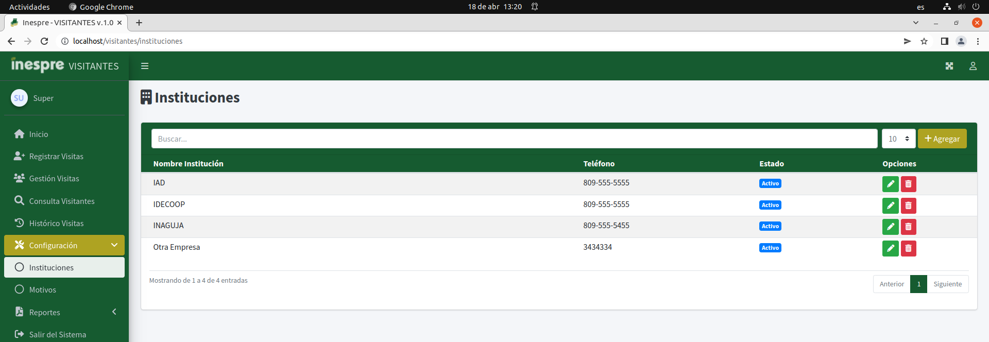
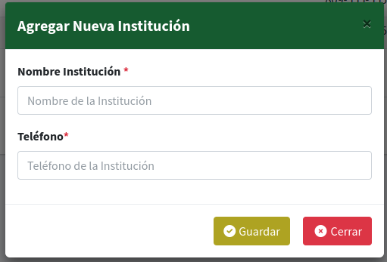

Configuración – Motivos.

Para crear, editar o eliminar un motivo de visita del sistema, lo podemos hacer a través del menú de configuración y seleccionamos Motivos donde tendremos una pantalla como la imagen a continuación donde podremos gestionar todo lo concerniente a los motivos registrados en el sistema.

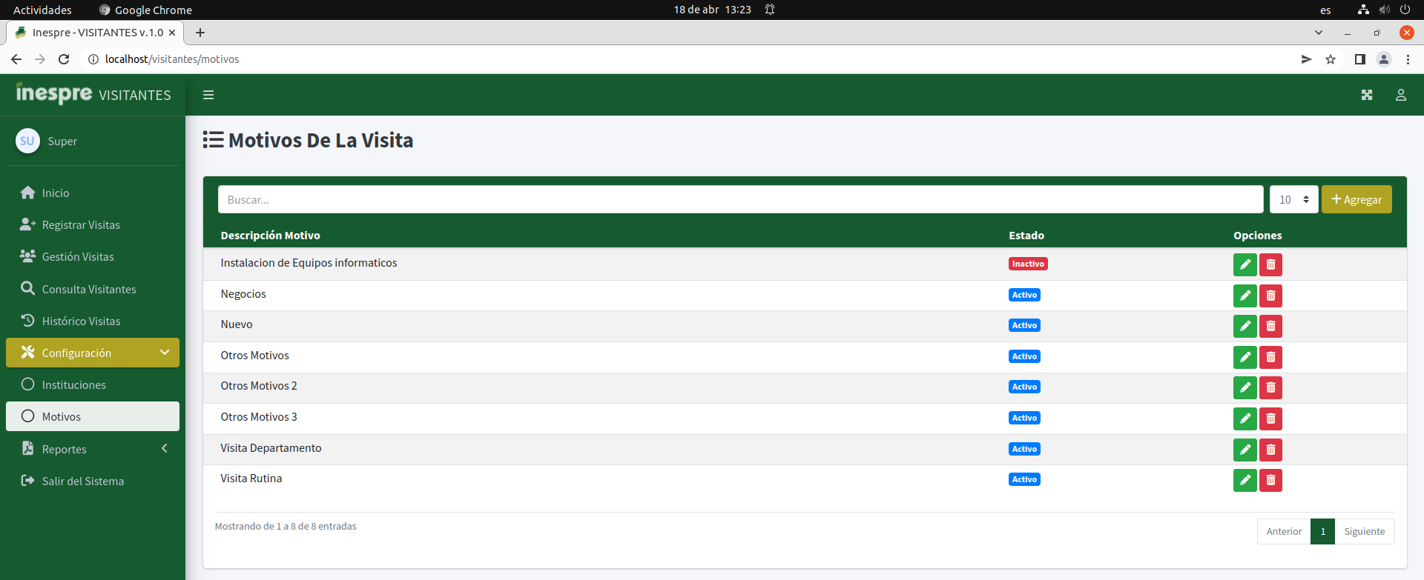

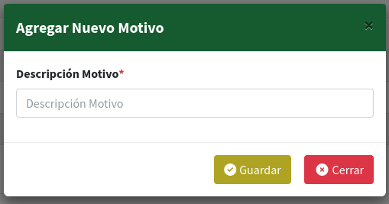

Reporte Rango de Fechas

Para ver el reporte de las visitas por rango de fechas solo tenemos que seleccionar la opción Reporte Rango Fechas en el menú de Reportes y nos saldrá una pantalla como la siguiente donde podremos seleccionar el rango de fechas que queremos ver el reporte, presionamos el botón Generar Reporte y luego tendremos un reporte en formato PDF con los datos solicitados.

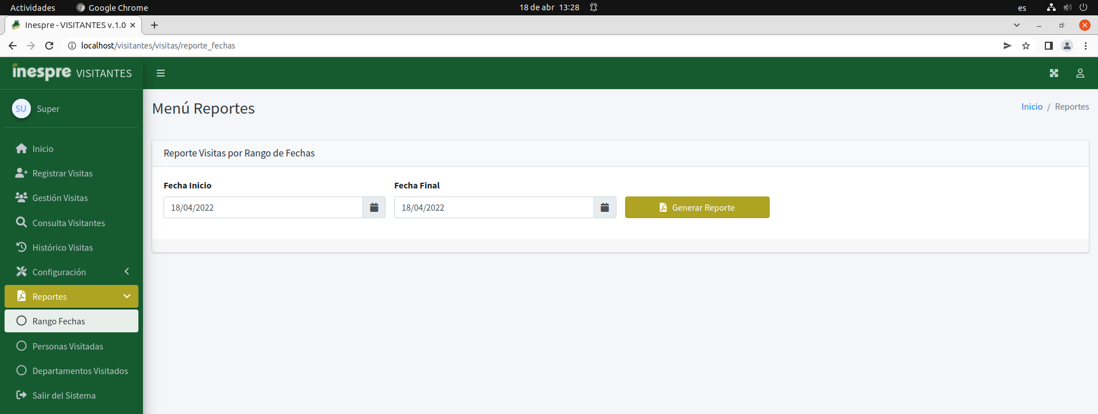
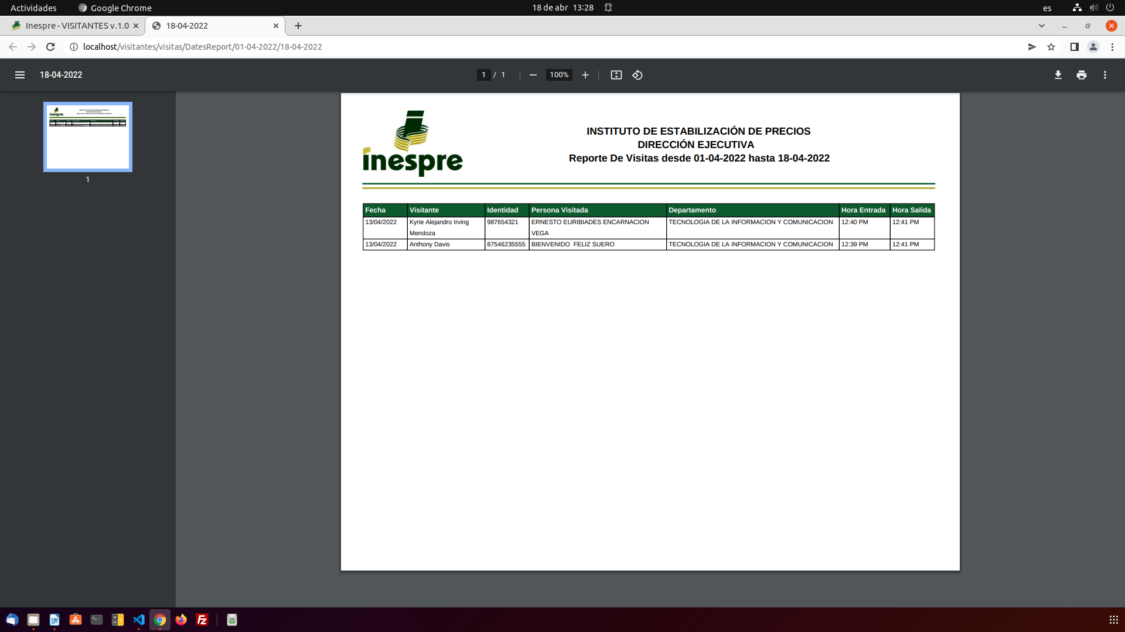

Reporte Personas Visitadas.

Para ver el reporte de las personas visitadas solo tenemos que seleccionar la opción Reporte Personas Visitadas en el menú de Reportes y nos saldrá una pantalla como la siguiente donde podremos seleccionar la persona visitada y a continuación presionar el botón Generar Reporte donde tendremos un reporte en formato PDF con los datos solicitados.

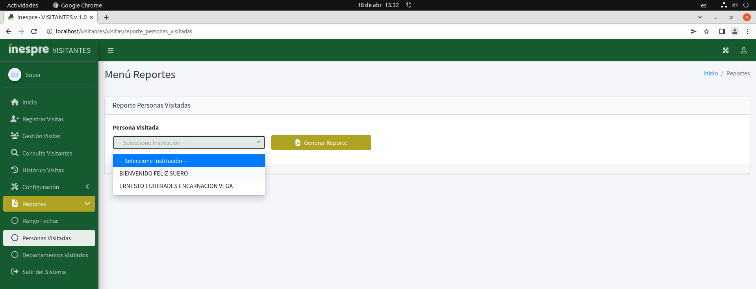

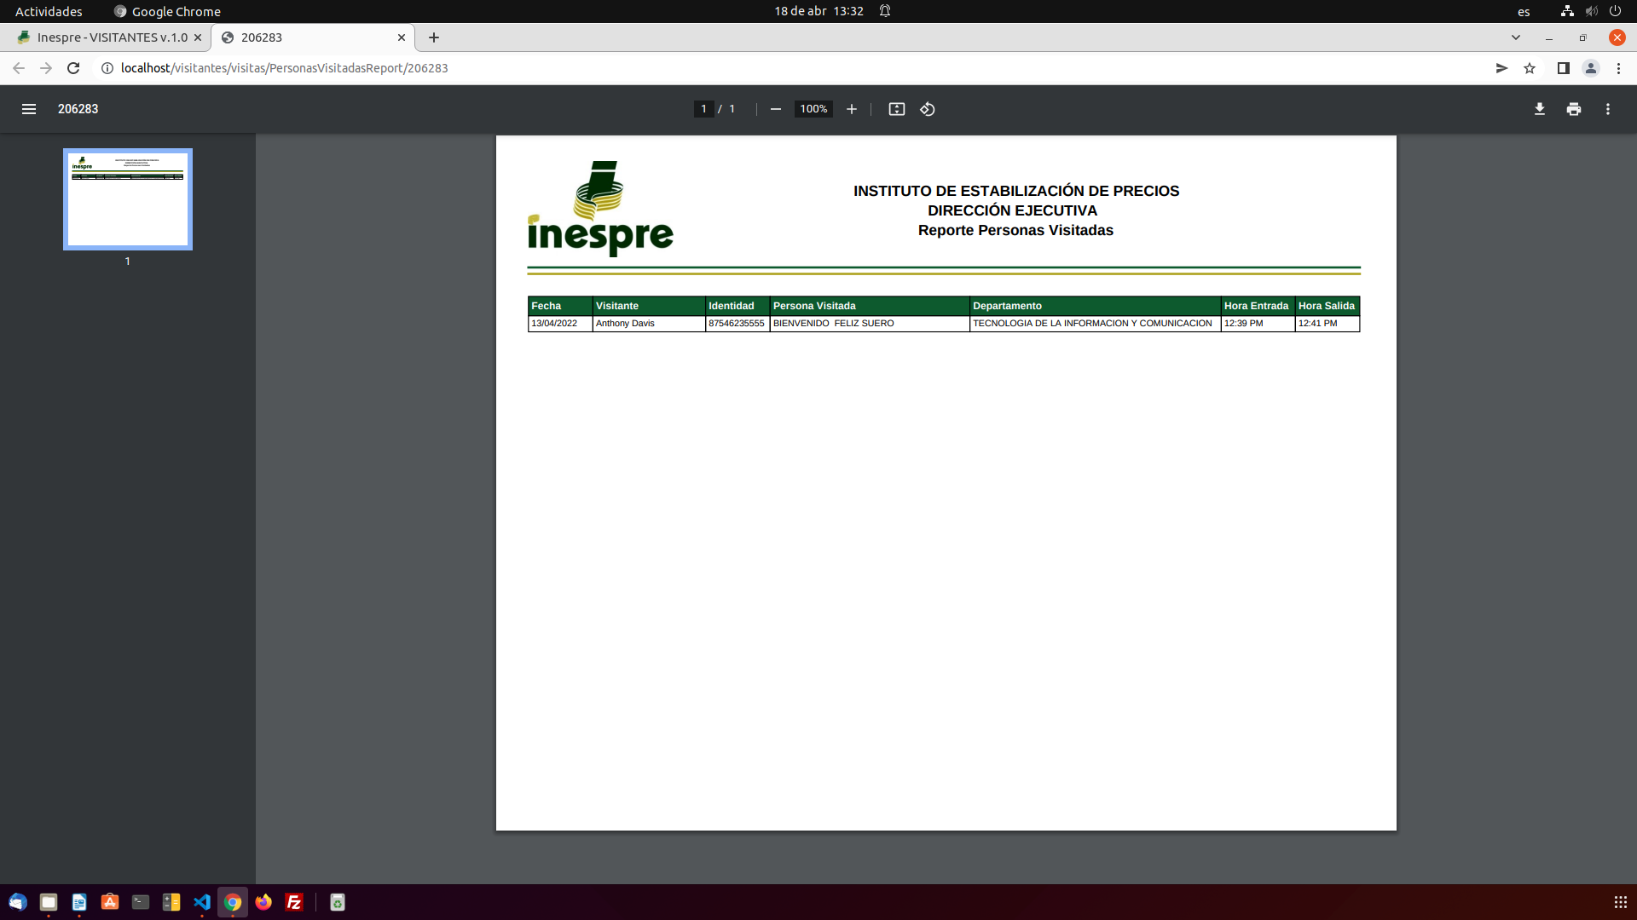

Reporte Departamentos Visitados.

Para ver el reporte de los departamentos visitados solo tenemos que seleccionar la opción Reporte Departamentos Visitados en el menú de Reportes y nos saldrá una pantalla como la siguiente donde podremos seleccionar el departamento solicitado y a continuación presionar el botón Generar Reporte donde tendremos un reporte en formato PDF con los datos solicitados.

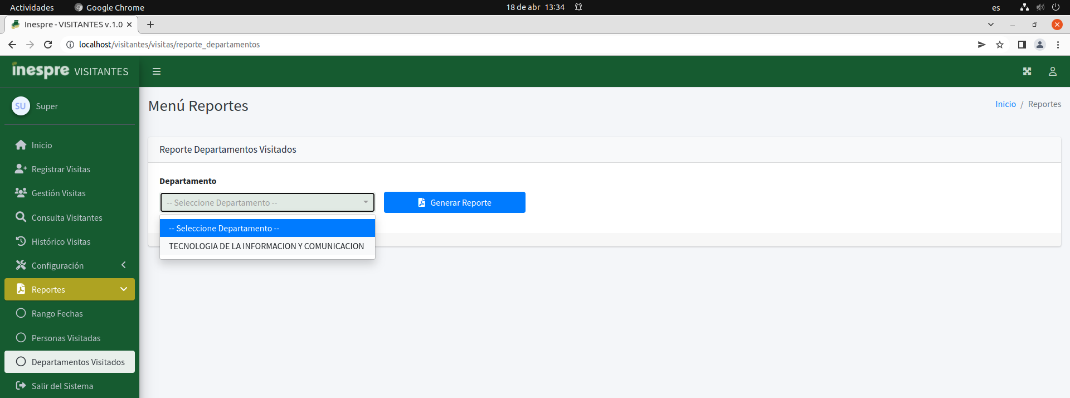

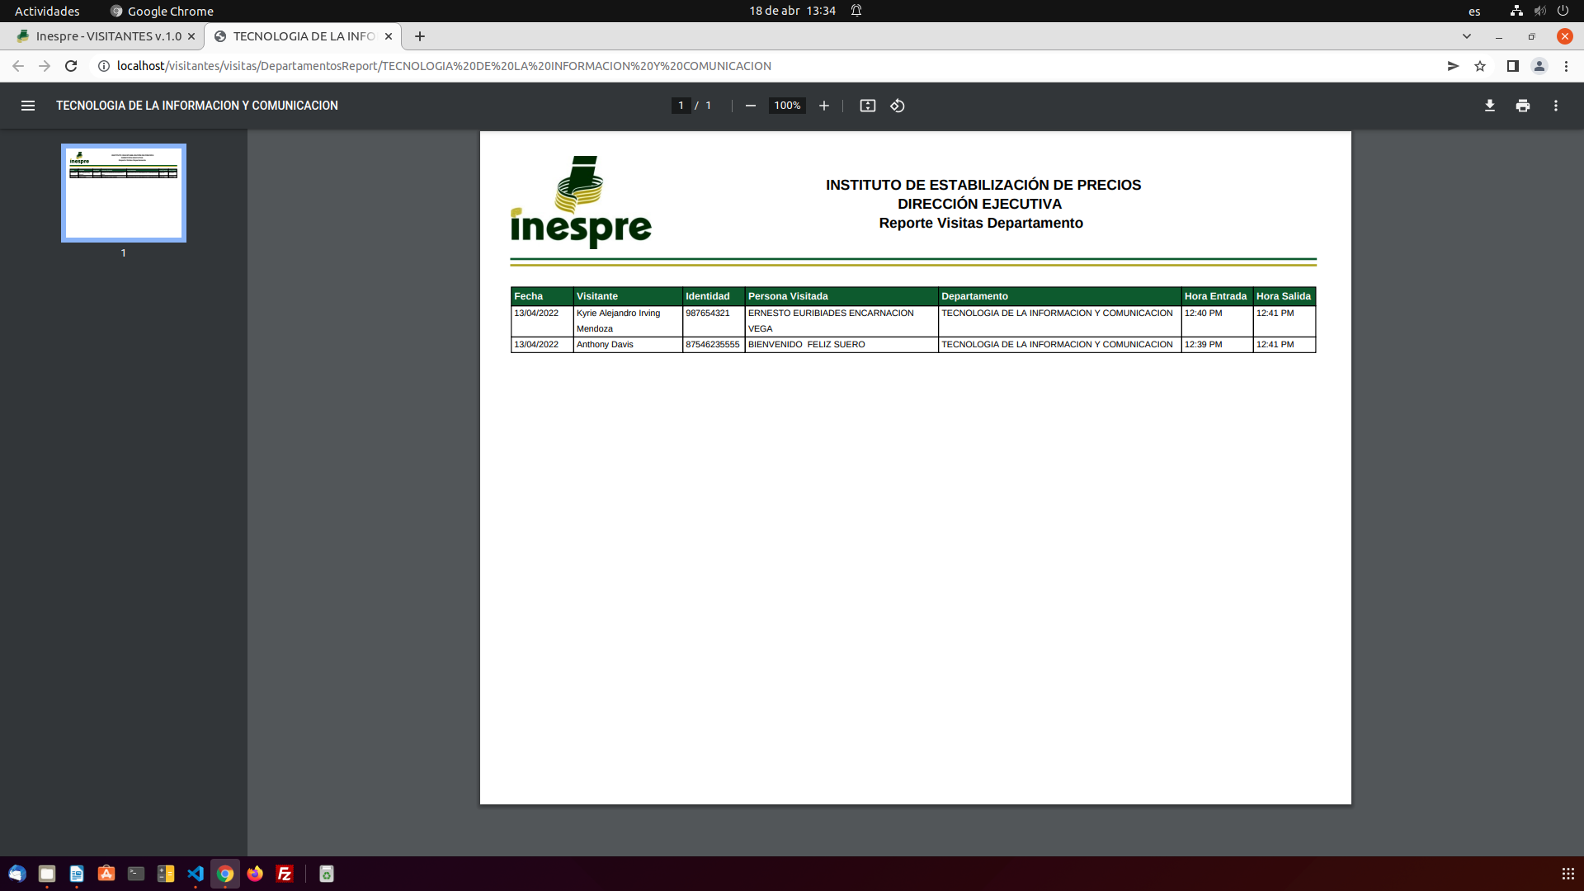

Salir del Sistema.

Para salir del sistema, simplemente seleccionamos la opción en el menú de Salir del sistema y automáticamente se cerrará nuestra sesión en el sistema.

